


ASSOCIAZIONE CULTURALE RIACHUELO
Il tango nei luoghi e nella strade di Roma


Comune di Roma
Municipio Roma m


Amba<;ciata Repubblica Argentina

VENERO!' 3 AGOSTO 2007 ore 21 ,30 - 24,00



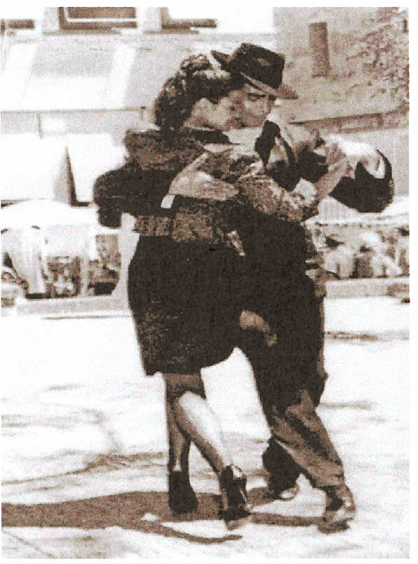

PLAZA DETANGO
un frammento
de La Boca di Buenos Aires a San Lorenzo
Primi Passi di tango a seguire
cortine musicali per tutti
PIAZZA DELL' IMMACOLATA

ASSOCIAZIONE CULTURALE RIACHUELO www.tangoriachuelo.it
info: 339.1467003 - 06.7014517

